Отчет по лабораторной работе № 6

Архитектура компьютера

Петросян Эмиль Манукович

Содержание

# 1 Цель работы

Приобретение практических навыков работы в Midnight Commander. Освоение инструкций языка ассемблера mov и int.

# 2 Задание

Создать исполняющие файлы из файлов ассемблера, реализующие ввод и вывод текста.

# 3 Выполнение лабораторной работы

## 3.1 Работа с Midnight Commander

Открыли Midnight Commander (рис. 1)

Рис. 1: Midnight Commander

Рис. 1: Midnight Commander

Пользуясь клавишами ↑ , ↓ и Enter перешли в каталог ~/work/arch-pc, созданный при выполнении лабораторной работы №5. (рис. 2)

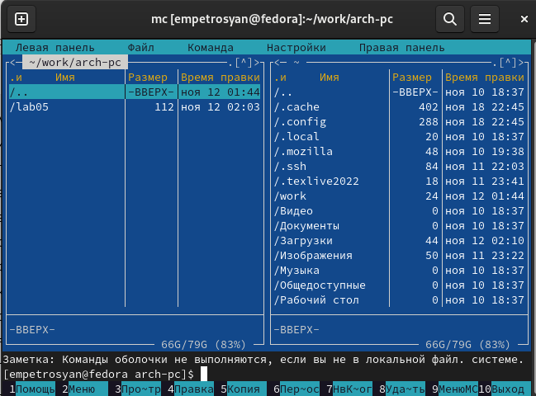

Рис. 2: Каталог ~/work/arch-pc

С помощью функциональной клавиши F7 создали папку lab06 и перешли в созданный каталог. (рис. 3)

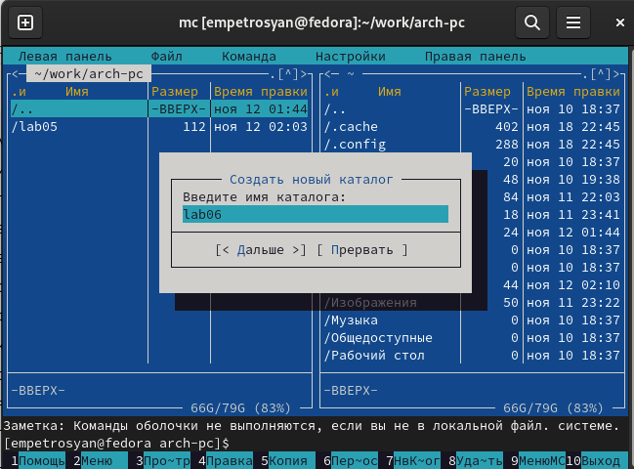

Рис. 3: lab06

Пользуясь строкой ввода и командой touch создайте файл lab6-1.asm. (рис. 4), (рис. 5)

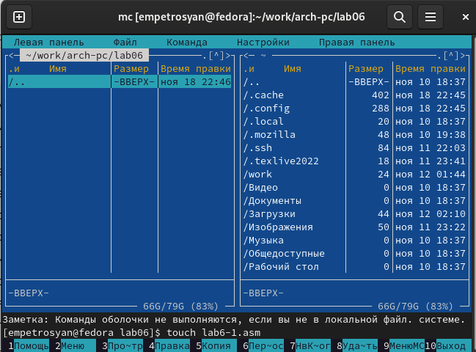

Рис. 4: touch

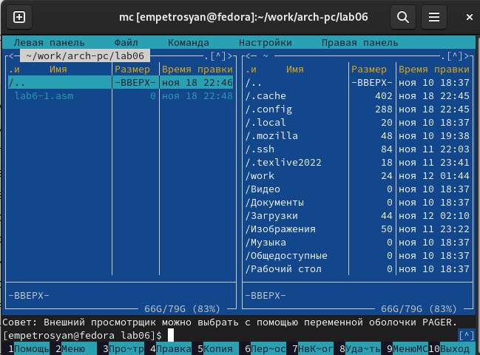

Рис. 5: lab6-1.asm

С помощью функциональной клавиши F4 откройте файл lab6-1.asm для редактирования во встроенном редакторе. (рис. 6)

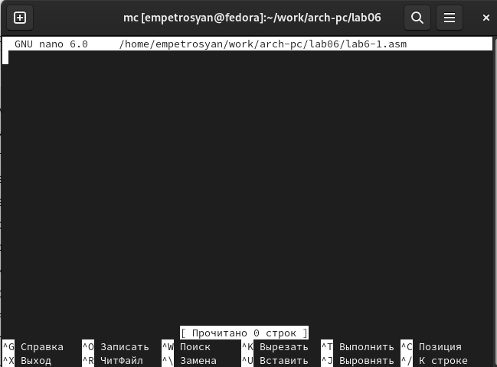

Рис. 6: Файл lab6-1.asm для редактирования

Ввели текст программы из листинга 6.1, сохранили изменения и закрыли файл. (рис. 7)

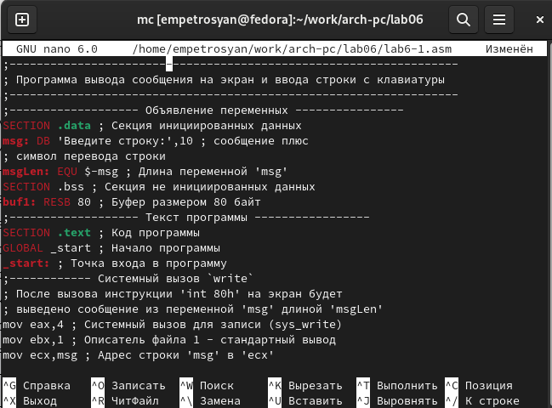

Рис. 7: Текст программы из листинга 6.1

С помощью функциональной клавиши F3 открыли файл lab6-1.asm для просмотра. Убедились, что файл содержит текст программы. (рис. 8)

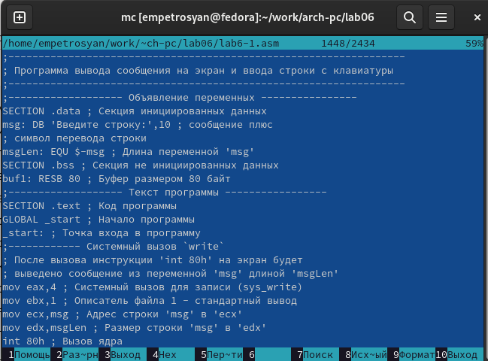

Рис. 8: Файл содержащий текст программы

Оттранслировали текст программы lab6-1.asm в объектный файл. Выполнили компоновку объектного файла и запустили получившийся исполняемый файл. Программа вывела строку ‘Введите строку:’ и ожидала ввода с клавиатуры. На запрос ввели свою фамилию. (рис. 9)

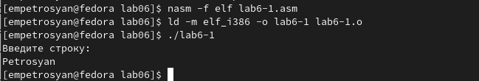

Рис. 9: Получившийся исполняемый файл

Скачали файл in_out.asm со страницы курса в ТУИС. (рис. 10)

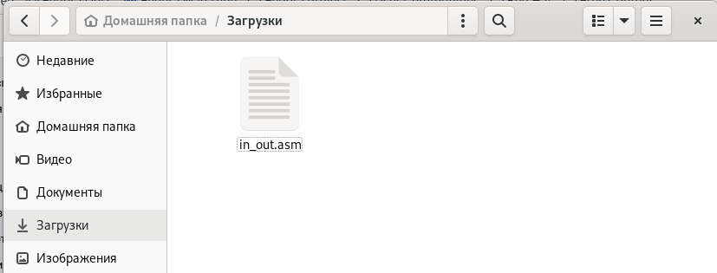

Рис. 10: Скачанный файл in_out.asm

Подключаемый файл in_out.asm должен лежать в том же каталоге, что и файл с программой, в которой он используется. В одной из панелей mc открыли каталог с файлом lab6-1.asm. В другой панели каталог со скаченным файлом in_out.asm. Скопировали файл in_out.asm в каталог с файлом lab6-1.asm с помощью функциональной клавиши F5.(рис. 11)

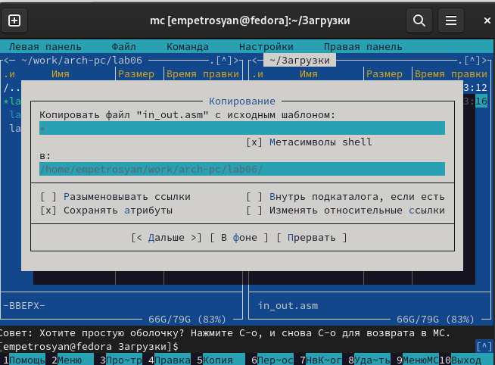

Рис. 11: Копирование файла in_out.asm

С помощью функциональной клавиши F6 создали копию файла lab6- 1.asm с именем lab6-2.asm. Выделили файл lab6-1.asm, нажали клавишу F6 , ввели имя файла lab6-2.asm и нажали клавишу Enter. (рис. 12)

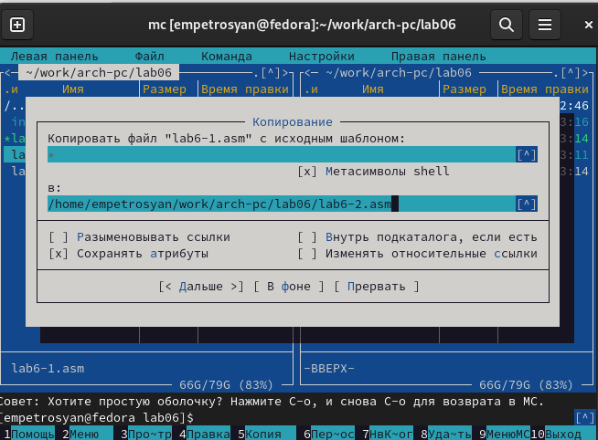

Рис. 12: lab6-2.asm

Исправили текст программы в файле lab6-2.asm с использование подпрограмм из внешнего файла in_out.asm (использовали подпрограммы sprintLF, sread и quit) в соответствии с листингом 6.2. Создали исполняемый файл и проверьте его работу. (рис. 13), (рис. 14)

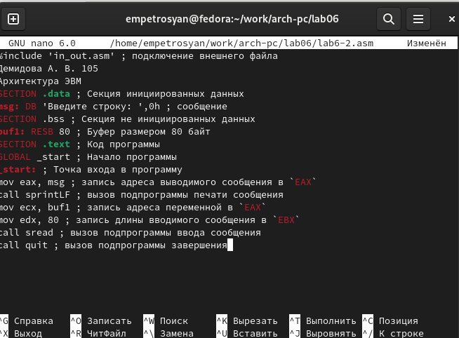

Рис. 13: sprintLF, sread и quit

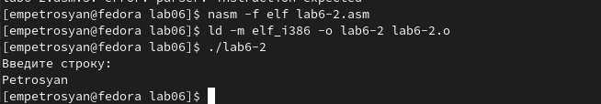

Рис. 14: Исполняемый файл

В файле lab6-2.asm заменили подпрограмму sprintLF на sprint. Создали исполняемый файл и проверили его работу. При замене подпрограмм пропадает перенос строки перед вводом текста. (рис. 15), (рис. 16)

Рис. 15: sprint

Рис. 15: sprint

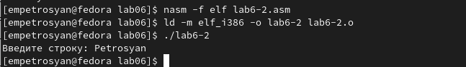

Рис. 16: Перенос строки перед вводом текста

## 3.2 Задание для самостоятельной работы

Создали копию файла lab6-1.asm. Внесли изменения в программу (без использования внешнего файла in_out.asm), так чтобы она работала по следующему алгоритму: 1. вывести приглашение типа “Введите строку:”; 2. ввести строку с клавиатуры; 3. вывести введённую строку на экран.

(рис. 17), (рис. 18)

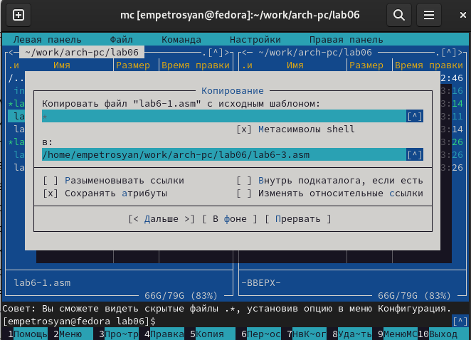

Рис. 17: lab6-3.asm

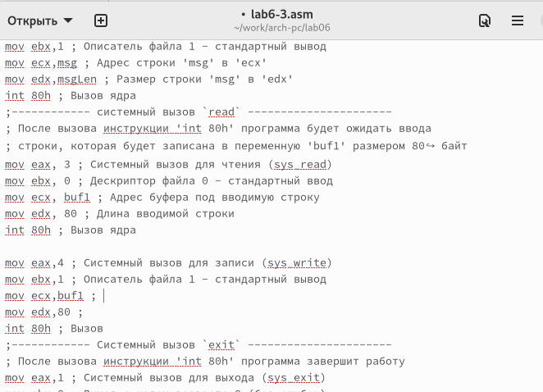

Рис. 18: Изменения в программе

Получили исполняемый файл и проверили его работу. На приглашение ввести строку ввели свою фамилию. (рис. 19)

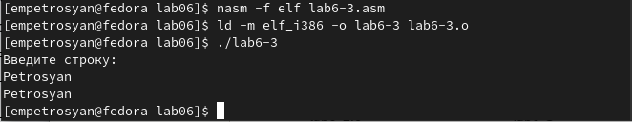

Рис. 19: Проверка работы файла

Создали копию файла lab6-2.asm. Исправили текст программы с использованием подпрограмм из внешнего файла in_out.asm, так чтобы она работала по следующему алгоритму: 1. вывести приглашение типа “Введите строку:”; 2. ввести строку с клавиатуры; 3. вывести введённую строку на экран.

(рис. 20), (рис. 21)

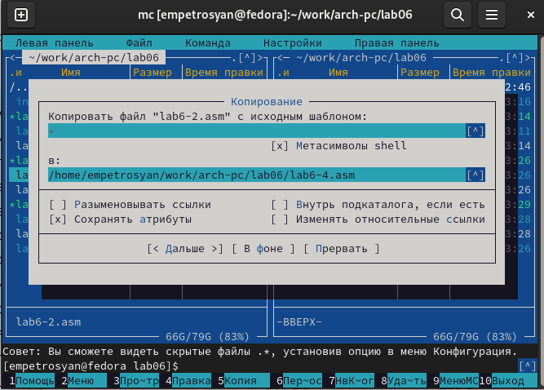

Рис. 20: lab6-4.asm

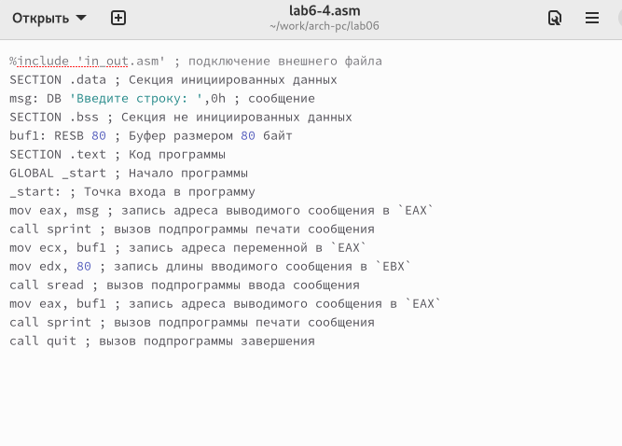

Рис. 21: Использование подпрограмм из внешнего файла in_out.asm

Создали исполняемый файл и проверили его работу. (рис. 22)

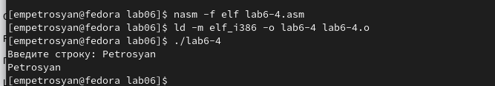

Рис. 22: Проверка работы исполняемого файла

# 4 Выводы

В ходе выполненя лобороторной работы были приобретены практическиы навыки работы в Midnight Commander и освоены инструкции языка ассемблера mov и int.